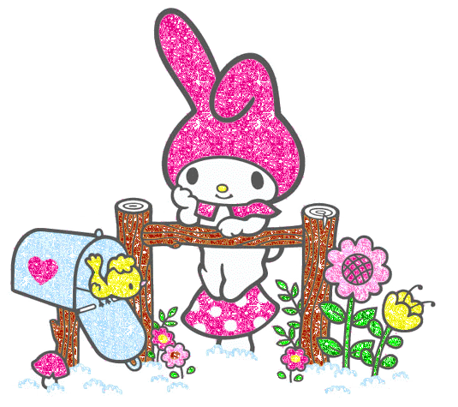
西螺鎮立幼兒園107學年度第1學期戶外教學活動
一、10月2、4、5日大班辦理主題戶外教學快樂慶豐收
~豐收樂〈地點：西螺富林水果行〉
二、10月8、9、11日中班辦理主題戶外教學快樂慶豐收
~地底下的美味〈地點：西螺省錢超市〉
三、11月26、27、29日大班辦理主題戶外教學服裝變變
變~保暖大作戰〈地點：西螺寶雅生活館〉
四、11月20、24、23日中班辦理主題戶外教學快樂慶服
裝變變變~趣味變裝秀〈地點：西螺生活館著衣〉



